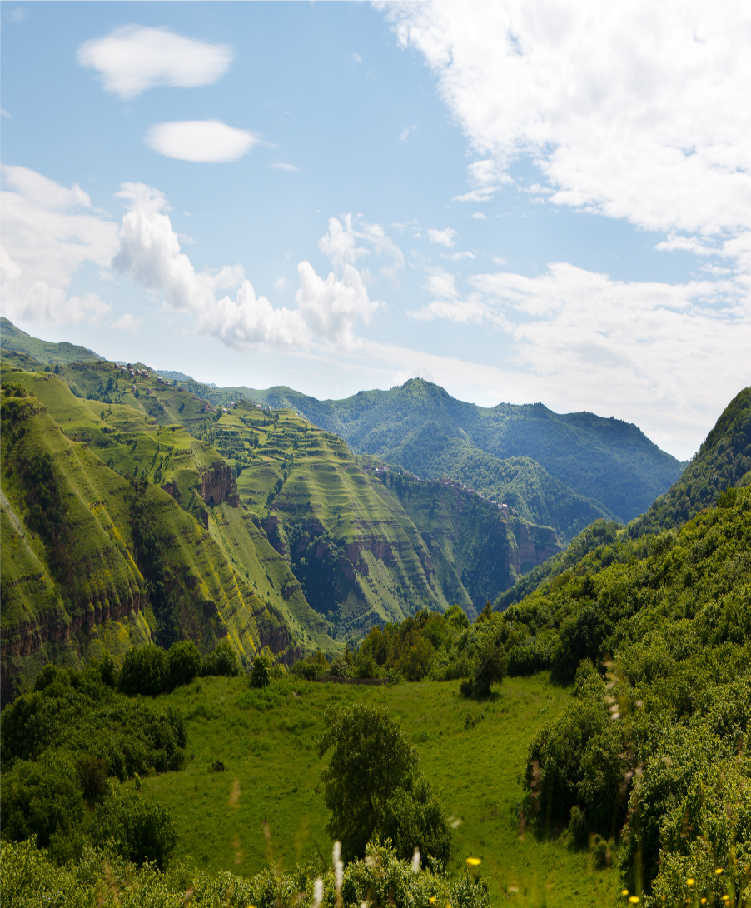

ГОСУДАРСТВЕННО-ЧАСТНОЕ ПАРТНЕРСТВО

Данный информационный материал* предназначен для первичного знакомства с механизмом государственно-частного партнерства и содержит в себе ключевые положения законодательства, регулирующего данную сферу.

Условные сокращения и термины

ГЧП (МЧП) – государственное-частное партнерство (муниципально-частное партнерство)
Закон о ГЧП – Федеральный закон от 13 июля 2015 г. № 224-ФЗ «О государственно-частном партнерстве, муниципально-частном партнерстве в Российской Федерации и внесении изменений в отдельные законодательные акты Российской Федерации»
Закон о КС – Федеральный закон от 21 июля 2005 г. № 115-ФЗ «О концессионных соглашениях»
КС – концессионное соглашение
СГЧП (СМЧП) – соглашение о государственно-частном партнерстве (соглашение о муниципально-частном партнерстве)
Публичная сторона – публичный партнер по СГЧП (СМЧП) / концедент по КС
Частная сторона (частный инвестор, бизнес) – частный партнер по СГЧП (СМЧП) /концессионер по КС
РФ – Российская Федерация
ОИВ – орган исполнительной власти

* Информационный буклет подготовлен Южным ГУ Банка России с учетом закона о ГЧП, закона о КС и «Рекомендаций по реализации проектов государственно-частного партнерства. Лучшие практики» Министерства экономического развития Российской Федерации.
При использовании материалов данного буклета ссылка на источник обязательна.
Государственно-частное партнерство (ГЧП)* – это юридически оформленное на определенный срок, основанное на объединении ресурсов и распределении рисков и ответственности сотрудничество публичной и частной сторон (государства и бизнеса), направленное на реализацию проектов в целях привлечения в экономику частных инвестиций, обеспечения органами государственной власти и органами местного самоуправления доступности товаров, работ, услуг и повышения их качества.
Механизм ГЧП обеспечивает привлечение частных инвестиций в создание объектов общественной инфраструктуры, обеспечения эффективного управления имуществом, находящимся в государственной и муниципальной собственности, а также повышения качества, оказываемых на его базе социально-значимых услуг населению.

ГЧП – это не любая форма взаимодействия государства и бизнеса.
Проект можно отнести к ГЧП, если он удовлетворяет следующим признакам:
- направленность на создание/модернизацию/реконструкцию объекта общественной инфраструктуры (транспортная, социальная, коммунальная, энергетическая сферы);
- частный партнер полностью или частично за счет собственных или привлеченных средств создает (реконструирует) объект и осуществляет его техническое обслуживание и/или эксплуатацию, то есть, участвует во всем жизненном цикле;
- возврат инвестиций частного партнера осуществляется за счет оказания услуг с использованием объекта и/или технического обслуживания объекта, которое оплачивается потребителями (населением) и/или за счет платежей из бюджета;
- среднесрочный/долгосрочный характер проекта;
- распределение рисков и ответственности между участниками проекта (соглашения);
- проект реализуется в рамках концессионного соглашения или соглашения о ГЧП.

* Данное определение является собирательным для ГЧП/МПЧ и концессий (концессионных соглашений)
Преимущества проектов ГЧП

Для частной стороны:

- Закрепление условий взаимодействия сторон в рамках долгосрочного соглашения;
- Возможность софинансирования проекта публичной стороной, получения дополнительных гарантий (в том числе гарантии минимальной доходности);
- Возможность увеличить выручку по проекту за счет оказания определенных дополнительных платных услуг и/или применения различных решений, снижающих затраты на этапе создания, технического обслуживания и эксплуатации;
- Распределение рисков между публичным и частным партнером;
- Расширение сферы деятельности за счет секторов, традиционно занимаемых государством.

Для публичной стороны:

- Возможность реализовать проект в условиях ограниченного бюджета;
- Возможность объединения в рамках одного проекта (соглашения) нескольких этапов (проектирование, строительство и эксплуатация);
- Возможность привлечения частного партнера к финансированию создания объекта;
- Возможность переложить расходы на техническое обслуживание и (или) эксплуатацию на частного партнера, а также использовать его компетенции и ресурсы для оказания социально-значимых услуг;
- Разделение рисков и между публичным и частным партнером.

Основные сферы и объекты применения ГЧП*
Транспортная
инфраструктура
Коммунальная
инфраструктура
- Автомобильные дороги и объекты дорожной инфраструктуры
- Аэропорты
- Морские и речные порты
- Инфраструктура ж/д транспорта
- Транспорт общего пользования (за исключением метрополитена)
- Объекты обращения с твердыми коммунальными отходами (ТКО)
- Холодное и горячее водоснабжение и (или) водоотведение
- Теплоснабжение
- Объекты благоустройства территорий

Социальная
инфраструктура
IT-инфраструктура
- Объекты здравоохранения
- Объекты образования
- Объекты культуры и спорта
- Объекты социального и социально-бытового обслуживания населения
- Технические средства обеспечения объектов информационных технологий
- Центры обработки данных

Прочие сферы
применения

- Гидротехнические сооружения
- Подводные/подземные технические сооружения связи
- Мелиоративные системы
- Сельскохозяйственные предприятия
- Промышленные предприятия
- Овощебазы и овощехранилища
Энергетическая
инфраструктура
- Объекты по производству, передаче и распределению электрической энергии

* Указаны объекты, реализация которых в общем возможна в рамках закона о ГЧП или/и закона о концессионных соглашениях (перечни объектов по каждому закону различаются)
Ключевые отличия и особенности:

Параметры сравнения | Закон о КС | Закон о ГЧП
Конкурс | двухэтапный (порядок проведения конкурса детально прописан)
Возможность частной  инициативы | есть
Запрет на изменение целевого назначения | есть
Возможность бюджетного софинансирования | есть
Сферы  преимущественного  использования | в отношении объектов, передача которых в частную собственность невозможна/ нецелесообразна | в отношении объектов, передача которых в частную собственность возможна/ целесообразна
Право собственности на объект | сохраняется за публичной стороной (концедентом) | право собственности на объект соглашения возникает у частного партнера
Эксплуатация объекта | эксплуатация и техническое обслуживание всегда возлагается на частного партнера (концессионера) | эксплуатация может быть возложена на публичного партнера, при этом техническое обслуживание объекта осуществляет частный партнер
Срок соглашения | минимальный и максимальный сроки не установлены | минимальный срок не менее чем три года, максимальный срок законом не установлен
Возможность передачи объекта соглашения в залог финансирующей организации | не допускается | предусмотрена
Оценка эффективности  проекта и определения его  сравнительного преимущества | нет | есть (обязательно)

Общая схема реализации КС (115-ФЗ)
1

КС + договор аренды земельного участка
2

3

Право собственности на объект
Концедент
Концессионер
Объект КС

Создание/реконструкция объекта КС, использование объекта в течение срока КС

Оказание услуг*/плата
4

Потребители

Общая схема реализации СГЧП/СМЧП (224-ФЗ)
Потребители
* обязательна эксплуатация объекта КС (оказание услуг по назначению) концессионером.
** обязательное возникновение права собственности на объект соглашения у частного партнера в тот или иной момент времени, но сохранение данного права после действия СГЧП возможно только если затраты частного партнера на создание объекта были более 50% совокупных затрат.
*** возможность осуществления частным партнером технического обслуживания объекта СГЧП без обязательств по эксплуатации, то есть оказания услуг потребителям.

Оказание услуг/плата***
Потребители
Создание/реконструкция объекта, использование или обслуживание объекта в течение срока СГЧП
3

Оказание услуг/плата
3

1

СГЧП + договор аренды земельного участка
2

4

Право собственности на объект**
Концедент
Концессионер
Объект СГЧП
Схема запуска проекта (частная инициатива)

Схема запуска проекта в рамках КС
30 дней
Уполномоченный орган
Решение о возможности заключить КС
Концессионер
Подготовка предложения о заключении КС

Публичное размещение информации о проведении торгов в сети Интернет

Подведение итогов торгов
Заключение КС
45 дней
Поступление заявок от иных лиц*
10 дней

Схема запуска проекта в рамках СГЧП/СМЧП
Высший исполнительный орган государственной власти субъекта РФ
Принятие решения о реализации проекта
Заключение соглашения
Подведение итогов торгов
45 дней
Поступление заявок от иных лиц*
10 дней
Публичное размещение предложения в сети Интернет
60 дней
* предусматривается подача заявок заинтересованными потенциальными частными партнерами (помимо инициатора) после размещения информации о предложении в сети Интернет. Все поступившие заявки рассматриваются (в течение 45 дней) уполномоченным органом исполнительной власти и соглашение заключается с победителем конкурса.
90 дней
Ответственный ОИВ в сфере ГЧП
Оценка эффективности и определение сравнительного преимущества проекта
90 дней
Отраслевой ОИВ
Рассмотрение предложения
Частная сторона
Подготовка предложения о заключении СГЧП
Стороны СГЧП/СМЧП и КС

Стороны СГЧП/СМЧП
Частным партнером может быть:
- российское юридической лицо.
Важно!
Частными партнерами в СГЧП/МЧП не могут быть:
- Государственные и муниципальные унитарные предприятия (ГУПы и МУПы);
- Государственные и муниципальные учреждения;
- Публично-правовые компании и иные юридические лица, хозяйственные товарищества и общества, хозяйственные партнерства, созданные или находящиеся под контролем РФ, субъекта РФ или муниципального образования, их дочерние хозяйственные общества;
- Некоммерческие организации в форме фондов, созданные вышеперечисленными лицами, РФ, субъектами РФ или муниципальными образованиями.
Указанные юридические лица могут выступать на стороне публичного партнера.

Публичным партнером может быть:
- РФ;
- субъект РФ;
- муниципальное образование.

Стороны КС
Концессионером (частная сторона) может быть:
- индивидуальный предприниматель;
- российское юридическое лицо;
- иностранное юридическое лицо;
- действующие без образования юридического лица по договору простого товарищества (договору о совместное деятельности) два и более указанных юридических лица.
Концендентом (публичная сторона) может быть:
- РФ;
- Субъект РФ;
- Муниципальное образование;
- Государственные корпорации.

Финансирование проектов в рамках СГЧП/СМЧП и КС
Реализация проектов ГЧП в обязательном порядке предполагает привлечение частного финансирования. При этом Закон о КС и Закон о ГЧП допускают принятие на себя публичной стороной части расходов на создание, а также всех или части расходов на эксплуатацию (техническое обслуживание) объекта соглашения.
Финансовое участие публичного партнера в проекте может состоять в:
- предоставлении бюджетных субсидий для компенсации части капитальных и текущих затрат частного партнера;
- гарантировании минимального уровня загрузки (доходности) объекта соглашения;
- компенсации недополученного дохода частного партнера (концессионера);
- предоставлении государственных и муниципальных гарантий.

Финансирование в проект ГЧП может быть привлечено из следующих источников
(в одном проекте могут использоваться несколько источников финансирования):
Банковское кредитование  В т.ч синдицированное кредитование |  | Большинство банков предъявляют требования о наличии части собственных средств на реализацию проекта (от 20%).  Возможно вхождение банка в акционерный капитал частного инвестора (в случае отсутствия собственных средств).  Кредит предоставляется по меньшей мере двумя банками, что расширяет рамки финансирования.
Выпуск облигаций* |  | Выпуск облигаций под финансирование самого проекта. Возможно размещение по программе облигаций (т.е. привлечение финансирования траншами под отдельные стадии процесса строительства /реконструкции объекта).
Бюджетное софинансирование |  | Субсидии, бюджетные инвестиции, гранты, гарантии минимального дохода, плата за доступность.
Важно!
* Предусмотрен упрощенный порядок включения облигаций в котировальные списки (положение Банка России от 24 февраля 2016 г. № 534-П «О допуске ценных бумаг к организованным торгам»). Облигации эмитента-концессионера входят в перечень разрешенных активов для инвестирования средств страховых резервов и негосударственных пенсионных фондов (статья 26 Закона Российской Федерации от 27 ноября 1992 г. № 4015-1, пункты 1.1.2 и 1.4.7 Положения Банка России от 1 марта 2017 г. № 580-П).

Возможные участники проекта

Инфраструктурные инвесторы  Организаторы финансирования |  | - банки  - институты развития  - пенсионные фонды  - страховые компании  - закрытые паевые инвестиционные фонды  - частные инвесторы  - финансовые институты  - региональные и федеральные институты развития  - действующие операторы инфраструктуры  - поставщики оборудования  - застройщики и девелоперы
Юридические советники |  | - российские подразделения международных юридических компаний  - частные российские юридические компании со специализацией на практике сопровождения проектов ГЧП
Финансовые советники |  | - дочерние структуры крупных банков  - международные финансовые консультанты  - частные российские финансовые консультанты
Технические советники |  | - российские подразделения, филиалы и представительства международных и зарубежных специализированных компаний  - государственные и частные инжиниринговые и технологические компании

Возможные риски

Виды рисков:
Данные риски могут быть на этапе:
- проектирования
- строительства
- эксплуатации
- технические, строительные
- коммерческие
- финансовые
- правовые и политические
- экологические

Примеры рисков

- риск проигрыша в конкурсе (инициатор проекта не получает гарантии (и иных привилегий) заключения соглашения именно с ним);
- риск неверной проектировки и расчета рентабельности проекта (риски эксплуатационных расходов и недостаточности выручки на этапе эксплуатации);
- риск отказа от соглашения по инициативе публичной стороны;
- риск сокращения бюджетной доли проекта;
- риск возникновения обстоятельств, приводящих к удорожанию проекта и не относящихся к форс-мажорным обстоятельствам (риск стоимости финансирования и рефинансирования проекта, валютный риск и др.);
- риски возникновения проверок и судебных разбирательств со стороны надзорных органов (ФАС, ФНС), а также излишнего администрирования со стороны органов власти

Один из основных принципов ГЧП – распределение рисков между участниками соглашения (частной и публичной стороной, а также финансирующей организацией).

Определенные риски стороны соглашений несут по умолчанию, другие риски могут быть распределены согласно договоренностям и закреплены в соглашении (в соглашении заполняется матрица рисков).
Для нивелирования некоторых рисков частной стороны в соглашении могут быть предусмотрены гарантии публичной стороны (например, минимальный гарантированный доход, который предусматривает получение государственных платежей в случае, когда уровень дохода или объем услуг оказывается меньше, чем обусловлено в соглашении).

Примеры некоторых лучших практик применения ГЧП

Проект: «Строительство и эксплуатация отдельного корпуса Центра экстракорпоральной гемокоррекции и клинической трансфузиологии в г. Самара»
Форма реализации | КС по 115-ФЗ
Инвестиции | 350 млн рублей (средства частного партнера)
Срок реализации | 15 лет (с 2013 года)
Участие публичного партнера | Предоставление земельного участка
Участники | Правительство Самарской области и  ООО «ФАРМ СКД»
 | Оказание высокотехнологичной помощи, улучшение качества услуг, создание новых рабочих мест

Проект: «Создание центра малой авиации» (Калужская область)
Форма реализации | КС по 115-ФЗ
Инвестиции | 210 млн рублей (средства частного партнера)
Срок реализации | 49 лет (с 2016 года)
Участие публичного партнера | Недвижимость, земельный участок
Участники | Администрация городского поселения «Поселок Воротынск» и РОО «АСК «Альбатрос-Авиа»
Социально-экономическая эффективность | Создание полноценного центра малой авиации в регионе (в том числе стояночные места для авиации МЧС на льготных условиях)

Проект: «Создание объектов физкультурно-спортивной и образовательной инфраструктуры – Спортивного комплекса и Центра дополнительного образования в г. Волгоград»
Форма реализации | СМЧП по 224-ФЗ
Инвестиции | 40 млн рублей (средства частного партнера)
Срок реализации | 10 лет (с 2018 года)
Участие публичного партнера | Земельный участок, недвижимость, субсидии
Участники | Администрация города Волгограда и ЧОУ СОШ «Поколение»
Социально-экономическая эффективность | Обеспечение населения услугами в сфере дополнительно образования и услугами в сфере физкультуры и спорта
Нормативно-правовая база

Федеральное законодательство
- Федеральный закон от 21 июля 2005 г. N 115-ФЗ «О концессионных соглашениях»;
- Федеральный закон от 13 июля 2015 г. N 224-ФЗ «О государственно-частном партнерстве, муниципально-частном партнерстве в Российской Федерации и внесении изменений в отдельные законодательные акты Российской Федерации»;
- Гражданский кодекс РФ, часть первая (Федеральный закон от 20 ноября 1994 г. № 51-ФЗ);
- Налоговый кодекс РФ (часть первая – Федеральный закон от 31 июля 1998 г. № 146-ФЗ и часть вторая – Федеральный закон от 5 августа 2000 г. № 117-ФЗ);
- Бюджетный кодекс РФ, статьи 78 и 79 раздела 3 (расходы бюджетов) главы 10 (Общие положения о расходах бюджетов);
- Федеральный закон от 22.04.1996 N 39-ФЗ (ред. от 27.12.2019, с изм. от 07.04.2020) "О рынке ценных бумаг";
- Положение Банка России от 19.12.2019 N 706-П "О стандартах эмиссии ценных бумаг";
- Положение Банка России от 27.03.2020 N 714-П "О раскрытии информации эмитентами эмиссионных ценных бумаг" (вступает в силу с 01.10.2021).
Региональное законодательство (Республика Северная Осетия-Алания):
- Постановление Правительства Республики Северная Осетия-Алания от 16.08.2020 №288 «Об определении уполномоченного органа исполнительной власти Республики Северная Осетия-Алания в сфере государственного–частного партнерства».
- Приказ Министерства экономического развития Республики Северная Осетия-Алания от 27.02.2019 №16 «Об утверждении примерной формы соглашения о государственно-частном партнерстве».
- Постановление Правительства Республики Северная Осетия-Алания от 24 декабря 2018 г. № 430 «О мерах по реализации отдельных положений Федерального закона от 21 июля 2005 года № 115-ФЗ «О концессионных соглашениях» на территории Республики Северная Осетия-Алания».
- Порядок межведомственного взаимодействия органов исполнительной власти Республики Северная Осетия-Алания при разработке, рассмотрении и принятии решения о заключении концессионного соглашения, концедентом по которым выступает Республика Северная Осетия-Алания, утвержден постановлением Правительства Республики Северная Осетия-Алания от 24 декабря 2018 года № 430.
- Порядок формирования и утверждения перечня объектов, право собственности на которые принадлежит Республике Северная Осетия-Алания и в отношении которых планируется заключение концессионных соглашений, утвержден постановлением Правительства Республики Северная Осетия-Алания от 24 декабря 2018 года № 430.
- Приказ Министерства экономического развития Республики Северная Осетия-Алания от 27.02.2019 №16 «Об утверждении примерной формы соглашения о государственно-частном партнерстве».

Полезные ресурсы

www. economy.alania.gov.ru | Министерство экономического развития Республики Северная Осетия-Алания
www.economy.gov.ru | Министерство экономического развития Российской Федерации
www.investinfra.ru | Национальная ассоциация концессионеров и долгосрочных инвесторов в инфраструктуру (НАКДИ)
www.rosinfra.ru | Платформа поддержки инфраструктурных проектов (РОСИНФРА)
www.pppcenter.ru | Национальный центр государственно-частного партнерства
www.p3info.ru | Коммуникационное агентство в сфере государственно-частного партнерства (ГЧП-ИНФО)
www.infraone.ru | Российская независимая инвестиционная компания

Контактная информация

По вопросам государственно-частного партнерства просим обращаться в:

Наименование уполномоченного регионального органа исполнительной власти в сфере ГЧП

Адрес: 362038,Республика Северная Осетия-Алания, г. Владикавказ, пл. Свободы,1
Тел.: (8672) 53-11-81
Web-сайт: Министерство экономического развития Республики Северная Осетия-Алания
E-mail: info@economyrso.ru

Отделение-Национальный банк по Республике Северная Осетия - Алания Южного главного управления Центрального банка Российской Федерации

Адрес: 362040,Республика Северная Осетия-Алания, г. Владикавказ, ул. Куйбышева, 4
Тел.: (8672) 59-11-28
Web-сайт: //www.cbr.ru/alania/
E-mail: 90Alania@cbr.ru

объект КС может быть выкуплен концессионером в приоритетном порядке по окончании срока действия КС, в случае его включения в прогнозный план (программу) приватизации.
право собственности на объект сохраняется за публичным партнером после завершения проекта или переходит к нему в период реализации соглашения в срок, установленный соглашением, если объем затрат на создание объекта соглашения (в том числе стоимость передаваемых прав) публичного партнера и (или) рыночная стоимость объекта соглашения превышают затраты частного партнера на создание объекта соглашения.
эксплуатация – оказание услуг потребителям.

